"Арнайы экономикалық аймақтардың кейбір мәселелері туралы" Қазақстан Республикасы Үкіметінің 2017 жылғы 6 қазандағы № 624 қаулысына өзгерістер мен толықтыру енгізу туралы
Қазақстан Республикасы Үкіметінің 2020 жылғы 22 қаңтардағы № 9 қаулысы
"Арнайы экономикалық және индустриялық аймақтар туралы" 2019 жылғы 3 сәуірдегі Қазақстан Республикасы Заңының 16-бабының 4-тармағына сәйкес Қазақстан Республикасының Үкіметі ҚАУЛЫ ЕТЕДІ:
1. "Арнайы экономикалық аймақтардың кейбір мәселелері туралы" Қазақстан Республикасы Үкіметінің 2017 жылғы 6 қазандағы № 624 қаулысына мынадай өзгерістер мен толықтыру енгізілсін:
көрсетілген қаулымен бекітілген "Ақтау теңіз порты" арнайы экономикалық аймағы туралы ережеде:

1-тармақтың үшінші абзацы мынадай редакцияда жазылсын:
"АЭА-ның аумағы 2130 гектарды құрайды және Қазақстан Республикасы аумағының ажырамас бөлiгi болып табылады.";

2-тармақ мынадай редакцияда жазылсын:
"2. АЭА республика экономикасының әлемдік шаруашылық байланыстар жүйесiне кіруін жандандыру үшін өңірді жедел дамыту, тиiмдiлiгi жоғары, оның iшiнде жоғары технологиялық және бәсекеге қабілетті өндiрiстердi құру, өнiмдердiң жаңа түрлерiн шығаруды игеру, инвестицияларды тарту, нарықтық қатынастардың құқықтық нормаларын жетiлдiру, басқарудың және шаруашылық жүргiзудiң қазiргi заманғы әдiстерiн енгiзу, өңірдің туристік әлеуетін жоғарылату және келетін қазақстандық және шетелдік туристердің қажеттіліктерін қамтамасыз етіп, қанағаттандыра алатын тиімділігі жоғары, бәсекеге қабілетті туристік инфрақұрылымды дамыту, сондай-ақ әлеуметтiк проблемаларды шешу мақсатында құрылады.";

4-тармақта:
мынадай мазмұндағы 2-1) және 2-2) тармақшалармен толықтырылсын:
"2-1) демалыс және ойын-сауық ұйымдастыру қызметі;
2-2) туристерді, санаторий және сауықтыру объектілерін орналастыру орындары: объектілердің ойын бизнесімен байланысты болмауы шарты сақталған кезде;";
3) тармақша мынадай редакцияда жазылсын:
"3) жобалау-сметалық құжаттама шегінде осы тармақтың 1), 2), 2-1) және 2-2) тармақшаларында көзделген қызмет түрлерін жүзеге асыру үшін тікелей арналған объектілерді салу және пайдалануға беру болып табылады.";
көрсетілген қаулымен бекітілген "Ақтау теңіз порты" арнайы экономикалық аймағының туралы ережеге қосымша осы қаулыға 1-қосымшаға сәйкес жаңа редакцияда жазылсын;
көрсетілген қаулымен бекітілген "Ақтау теңіз порты" арнайы экономикалық аймағы жұмыс істеуінің нысаналы индикаторлары осы қаулыға 2-қосымшаға сәйкес жаңа редакцияда жазылсын.
2. Осы қаулы қол қойылған күнінен бастап қолданысқа енгізіледі.
Қазақстан Республикасының  Премьер-Министрі | А. Мамин
Қазақстан Республикасы
Үкіметінің
2020 жылғы 22 қаңтардағы
№ 9 қаулысына
1-қосымша
"Ақтау теңіз порты" арнайы
экономикалық аймағы туралы
ережеге қосымша
"Ақтау теңіз порты" арнайы экономикалық аймағы аумағының жоспары

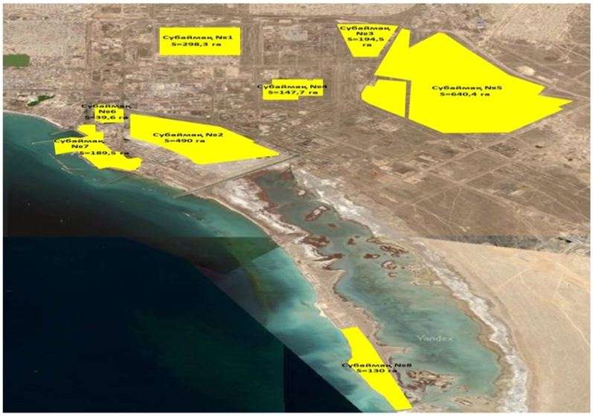

Р/с № | Аймақ атауы | Алаңы, га
1. | Порт аймағы | 189,5
2. | Индустриялық аймақ | 1940,5
 | Жиыны: | 2130
Қазақстан Республикасы
Үкіметінің
2020 жылғы 22 қаңтардағы
№ 9 қаулысына
2-қосымша
Қазақстан Республикасы
Үкіметінің
2017 жылғы 6 қазандағы
№ 624 қаулысымен
бекітілген
"Ақтау теңіз порты" арнайы экономикалық аймағының жұмыс істеуінің нысаналы индикаторлары
Р/с № | Мақсаттары, міндеттері және көрсеткіштері (атауы) | Өлшем бірлігі | Базалық кезең (2003 – 2011) | 2012 жылға қарай қол жеткізу | 2017 жылға қарай қол жеткізу | 2022 жылға қарай қол жеткізу | 2027 жылға қарай қол жеткізу
нысаналы индикатор | нысаналы индикатор | нысаналы индикатор | нысаналы индикатор
1 | 2 | 3 | 4 | 5 | 6 | 7 | 8
1. | Инвестициялардың жалпы көлемі, оның ішінде: | млрд. теңге | 21,30 | 21,25 | 30 | 100 | 105
1.1. | Шетелдік инвестициялардың көлемі | млрд. теңге | 8,1 | 7,9 | 10 | 78 | 83
1.2 | Отандық инвестициялардың көлемі | млрд. теңге | 13,2 | 13,35 | 20 | 22 | 22
2. | Арнайы экономикалық аймақтың аумағында тауарларды (жұмыстарды) өндіру және қызметтерді көрсету көлемі | млрд. теңге | 193,16 | 192,5 | 270,34 | 337,2 | 380,2
3. | Қатысушылар саны | компаниялар | 18 | 30 | 40 | 47 | 56
4. | Арнайы экономикалық аймақтың аумағында құрылатын жұмыс орындарының саны | адам | 669 | 660 | 1500 | 2300 | 3885
5. | Арнайы экономикалық аймақ аумағындағы өндірістің жалпы көлеміндегі қазақстандық қамту үлесінің орташа мәні | % | 50,4 | 50 | 50 | 50 | 50

© 2012. Қазақстан Республикасы Әділет министрлігінің «Қазақстан Республикасының Заңнама және құқықтық ақпарат институты» ШЖҚ РМК

